**WebFactory组态 产品**说明书  
**于宁** February 4, 2016

|  |  |  |  |
| --- | --- | --- | --- |
| 负责人 | 于宁 | 文档状态 | One Pager / Draft 1-2-3 / Final |
| 开发人员 | **赵晓磊、张晓颖、伍强、李莉霞、卫慧** | 相关团队 |  |
| 测试人员 |  | 文档类型 | **设计文档** |
|  |  | 修改时间 | **2/4/2016 4:57 PM** |
|  |  | 发布版本 |  |
| Key contacts |  |  |  |

|  |  |  |
| --- | --- | --- |
| WHAT | | |
| 本说明书详细描述了WebFactory组态功能块的界面、交互、操作流程，以实现在线、高效的组态平台。 | | |
| HOW | | |
| WebFactory中提供组态功能。 | | |
| 目标及价值 | | |
| 设计/功能目标 | **运行环境** | **文档目标** |
| 支持Observer在线组态  优化交互流程，支持简洁、批量操作  支持模板 | 优先支持Chrome  其次Safari、FireFox | 描述各界面需求、及其来源  提供交互流程  为开发、使用，提供足够的描述 |

修改历史

|  |  |  |
| --- | --- | --- |
| Date | Change | Changed By |
| 2015/09/19 | 交互原型设计 | 于宁 |
| 2016/02/03 | 配合实际功能完善文档 | 伍强 |
|  |  |  |
|  |  |  |
|  |  |  |
|  |  |  |
|  |  |  |
|  |  |  |
|  |  |  |
|  |  |  |

目录

1.1 背景 13

1.2 设计摘要 13

1.3 通用规则 13

2.1 范围 14

2.2 风险 16

3.1 主界面 18

3.1.1 打开、新建项目 18

3.1.2 展开面板 18

3.1.3 收起面板 18

3.1.4 调整面板大小/位置 19

3.1.5 快捷键 19

3.2 画布 20

3.2.1 通用 20

3.2.1.1 预览画布 20

3.2.1.2 开启/关闭网格底纹 20

3.2.1.3 开启/关闭标尺 20

3.2.1.4 开启/关闭参考线 20

3.2.1.5 添加纵向参考线 21

3.2.1.6 添加横向参考线 21

3.2.1.7 删除参考线 21

3.2.1.8 移动参考线 21

3.2.1.9 配置参考线、网格 21

3.2.1.10 拖动控件时辅助对齐 21

3.2.1.11 对齐 21

3.2.1.12 缩放画布 22

3.2.1.12.1 快捷键 22

3.2.1.12.2 预设值缩放 22

3.2.1.13 拖动画布 22

3.2.1.14 框选控件 22

3.2.1.15 为画布添加背景 22

3.2.1.15.1 添加纯色背景 22

3.2.1.15.2 添加图片背景 22

3.2.1.15.3 添加HTML背景 23

3.2.1.16 修改画布背景 23

3.2.1.17 快捷键 23

3.2.1.18 调整浏览器大小 23

3.2.2 Canvas画布 23

3.2.2.1 创建 23

3.2.2.2 合并 23

3.2.2.3 调整图层位置 23

3.2.2.4 停止画布刷新 24

3.2.3 HTML画布 24

3.2.3.1 切换HTML画布中控件的整体风格 24

3.2.4 3D画布 24

3.2.4.1 导入3D模型 24

3.2.4.2 绑定模型的命中测试 24

3.2.4.3 为命中测试添加点击事件 24

3.2.4.4 为点击事件添加转场 24

3.2.4.5 为鼠标悬浮添加半透明 24

3.2.4.6 为命中的模块绑定热力图 25

3.2.4.7 为命中的模块绑定点 25

3.3 页面管理面板 25

3.3.1.1 查看页面 25

3.3.1.2 添加组或页面 25

3.3.1.2.1 插入 25

3.3.1.2.2 添加 26

3.3.1.3 批量选择组或页面。 26

3.3.1.4 删除组或页面 26

3.3.1.5 编辑组或页面名称 26

3.3.1.6 锁定页面 26

3.3.1.7 编辑页面 26

3.3.1.8 页面对用户可见 27

3.3.1.9 移动组或页面位置 27

3.3.1.9.1 移动到其他组中 27

3.3.1.9.2 插入到目标位置 27

3.4 图层面板 27

3.4.1.1 添加图层 28

3.4.1.2 修改图层名称 28

3.4.1.3 删除图层 28

3.4.1.4 调整图层顺序 28

3.4.1.5 隐藏图层 28

3.4.1.6 多选图层 28

3.5 工具栏 29

3.5.1.1 自动切换为HTML图层 29

3.5.1.2 不可应用到选择图层的控件为不可用状态（灰掉） 29

3.5.1.3 添加控件到画布 29

3.5.1.3.1 点击添加 29

3.5.1.3.2 拖拽添加 30

3.5.1.3.3 批量添加 30

3.5.1.3.4 根据导入坐标批量添加 30

3.5.1.4 拖动改变控件尺寸 30

3.5.1.5 拖动改变控件位置 30

3.5.2 HTML控件——文本 31

3.5.2.1 调整文本样式 31

3.5.2.2 新增自定义文本样式（利用模板功能，CSS） 31

3.5.2.2.1 自定义文本样式 31

3.5.2.2.2 导出/导入自定义文本样式 31

3.5.2.3 调整文本对齐方式 32

3.5.2.4 为文本绑定数据源与添加枚举 32

3.5.2.4.1 绑定数据源 32

3.5.2.4.2 添加枚举 32

3.5.2.5 切换横行、竖行文本（利用模板功能，CSS） 32

3.5.3 HTML控件——按钮 33

3.5.3.1 切换按钮预制样式 33

3.5.3.2 新增自定义按钮样式（利用模板功能，CSS） 33

3.5.3.2.1 自定义按钮样式 33

3.5.3.2.2 导出/导入自定义按钮样式 33

3.5.3.3 为按钮添加工具提示 34

3.5.3.4 为按钮绑定数据源与添加枚举 34

3.5.3.4.1 绑定数据源 34

3.5.3.4.2 添加枚举 34

3.5.4 Canvas控件——管道 35

3.5.4.1 生成管道 35

3.5.4.2 改变管道路径 35

3.5.4.3 改变管道宽度 35

3.5.4.4 改变管道颜色 36

3.5.4.5 绑定点及添加数据源 36

3.5.4.5.1 绑定点 36

3.5.4.5.2 添加数据源 36

3.5.5 Canvas控件——动画、图片 36

3.5.5.1 导入动画或图片 36

3.5.5.2 动画选择/旋转 37

3.5.5.3 绑定点，事件及添加数据源 37

3.5.5.3.1 绑定点 37

3.5.5.3.2 添加数据源 37

3.5.5.3.3 绑定事件 37

3.5.6 HTML控件——HTML容器 38

3.5.7 HTML控件——页面嵌入容器 38

3.5.7.1 嵌入其他页面 38

3.5.7.2 编辑边框样式 39

3.5.7.3 新增自定义Screen容器样式（利用模板功能，CSS） 39

3.5.7.3.1 自定义Screen容器样式 39

3.5.7.3.2 导出/导入自定义Screen容器样式 39

3.5.8 Canvas控件——热力图 39

3.5.8.1 通过图层添加热力图 39

3.5.8.2 通过选择控件添加热力图 40

3.6 属性面板 40

3.6.1.1 批量编辑控件属性 40

3.6.1.2 按控件类型筛选控件 40

3.6.1.3 进阶配置 40

3.7 历史面板 41

3.7.1.1 展开历史面板 41

3.7.1.2 自动生成历史 41

3.7.1.3 生成历史快照 41

3.7.1.4 撤销、重做 41

3.7.1.5 回滚到历史 41

3.8 素材库 42

3.8.1.1 导出为素材 42

3.8.1.2 查看素材 42

3.8.1.3 分享素材 42

3.8.1.4 应用页面素材 42

3.8.1.5 应用图层素材 43

3.8.1.6 应用控件素材 43

3.8.1.7 添加图片动画素材 43

3.8.1.8 应用图片动画素材 43

3.8.1.9 上传图片/动画素材 43

3.9 结构视图 43

3.9.1.1 修改排序 43

3.9.1.2 查找 44

3.9.1.3 批量修改属性 44

3.9.1.4 批量添加控件 44

3.9.1.5 批量删除控件 44

3.9.1.6 批量选择控件 44

3.10 文件操作 44

3.10.1.1 非线性编辑 44

3.10.1.2 自动、异步保存 44

3.10.1.3 用户自发保存 44

3.10.1.4 版本控制 45

3.10.1.4.1 直接发布 45

3.10.1.4.2 发布到… 45

3.10.1.4.3 发布页面 45

目标用户

**算法组：**算法组是组态的第一批试用者，也是以后官方提供模板的主要产出部门。应最优先收集其反馈、满足其需求。

**工程部组态人员：**工程部是第二批试用者，也是今后的主要使用者。

**BEOP用户：**组态工具的潜在用户，今后可能会开放给用户组态权限。同时，是组态产品的直接受益人。

**互联网用户中，组态的需求者：**潜在用户。当组态足够强大时，可满足所有行业的需求。可考虑通过添加暖通工程外的其他模板，引导其他行业用户进行使用；或者用户已自行研发了本行业的模板，相互传用。

相关文档

|  |  |
| --- | --- |
| 文档名 | 链接 |
| WebFactory组态范围说明书 |  |

专有名词

|  |  |
| --- | --- |
| 名词 | 在本文档中的意义 |
| 控件 | 具有一定功能的模块，可从工具栏拖拽到画布上，可配置属性。 |
| 模态框 | 类似桌面对话框，弹出形式，下方内容被添加遮罩层，不可编辑。 |
| 浮动警告 | 类似气泡提示，不影响其他操作。 |
|  |  |
|  |  |
|  |  |
|  |  |
|  |  |
|  |  |
|  |  |
|  |  |
|  |  |
|  |  |
|  |  |
|  |  |

公开问题

1. 数据源类型需要重新规划？ 答：已规划。
2. WebObserver需要提供相应支持？ 答：需要。
3. 限制组态导入图片、动画尺寸的具体大小？根据图片分辨率加以限制？
4. Observer是否仍支持快捷显示？ 答： 不需要。
5. 桌面版Factory中的控件配置项，在实际组态过程中是否都有用到？ 答：不需要。
6. Ctrl + X 快捷键是否必要？
7. 参考线全局，即一个项目下的其他页面共享参考线？ 答： 用页面模板解决。
8. 参考线参数精确设置？ 答： 需要。
9. 框选控件，全部框住才会被选中？ 答：全部选中。
10. 素材库上传，可截取？ 答： 应强化素材上传功能。
11. 3D画布列表配置？ 答：很好的提议，需要支持以列表形式显示模型内元素。
12. 画管道，以按钮结束？ 答：以ENTER。
13. HTML控件 安全性过滤？
14. 热力图支持开关？ 答： 支持。
15. 如何适应不同分辨率？
16. 诊断配置？
17. 概要

Webfactory组态工具是Observer页面的配置工具。设计的目标是优化已有交互、提供更多的辅助支持，让使用者可以相互交流，乐在其中。

# 背景

桌面版Factory缺少人性化交互设计，导致组态人员效率低下，且不能适应公司互联网转型趋势。再此背景下，研发一款Web版组态产品迫在眉睫。

# 设计摘要

WebFactory的组态功能以项目为单位，即一个WebFactory的项目，对应一个Observer的项目。

# 通用规则

1. 确认模态框，取消按钮在左、确认按钮在右，切确认按钮为醒目颜色。
2. 若可直接编辑名称，即没有专属的配置界面，操作为：双击名称，名成变为可编辑状态；输入名称；Enter,改名成功。
3. 工作范围

# 范围

|  |  |  |
| --- | --- | --- |
| ID | 范围描述 | 优先级 |
| 主面板 | | |
| 1 | 支持分面板，分面板可悬浮、可固定。 | 3 |
| 2 | 除画布外，其他面板可调节大小。 | 3 |
| 3 | 适应不同分辨率，自动缩放大小。响应式 | 1 |
| 4 | 支持根据模板新建项目。 | 4 |
| 5 | 支持根据已有项目生成新项目（复制）。 | 2 |
| 6 | 支持快捷键。 | 2 |
| 画布 | | |
| 1 | 支持预览。 | 4 |
| 2 | 支持网格底纹、标尺，并可即时开关显示。 | 4 |
| 3 | 在画布上拖动控件时，控件左上角有辅助线引到对齐，辅助线为纵横交叉的十字形。 | 4 |
| 4 | 多选画布中控件后，开启布局面板，支持各种对齐功能。 | 3 |
| 5 | 支持缩放。 | 2 |
| 6 | 支持拖动。 | 3 |
|  | 支持复制粘贴控件。 |  |
| 7 | 支持框选控件。 | 2 |
| 8 | 删除画布中控件的快捷键，统一为DELETE。多选快捷键为Ctrl。 | 1 |
| 9 | 组态出的页面，在Observer中显示时，自适应浏览器赋予的容器。 | 1 |
| 10 | 可根据用户在工具栏中所选控件，自动切换到相应Canvas或HTML画布种类。切换前提示 | 1 |
| 11 | 可选择画布背景 | 2 |
| 画布——Canvas画布 | | |
| 1 | Factory中支持多个Canvas画布叠加。但在BEOP中显示时，均绘制在一个图层上。 | 1 |
| 2 | 可支持Canvas画布合并。 | 4 |
| 3 | 配置时提供用户选项，以确认：是否除当前图层外，其他图层合并转化为图片，以提高性能。 | 4 |
| 画布——HTML画布 | | |
| 1 | 一个组态文件只有一个HTML画布。 | 1 |
| 2 | HTML画布应充分发挥HTML、CSS特性。 | 1 |
| 3 | HTML画布中的控件，应支持换肤，即多种样式。 | 5 |
| 4 | 支持当前网站各类型页面嵌入。 | 2 |
| 画布——3D画布 | | |
| 1 | 支持3D模型导入，应限制导入模型的文件大小。支持BIM模型接入。 | 4 |
| 2 | 模型通过标签分类（楼、房间、新风、水系统等）。 | 5 |
| 3 | 3D模型应拆分，支持拆分模型间的过度动画。例如电网大厦为最外层模型，点击进入楼层模型，再点击进入房间模型。 | 4 |
| 4 | 模型支持命中测试，即点击事件。提供点击事件模板，例点击后跳转到另一页面、点击后点击区域透明等。 | 4 |
| 5 | 模型支持拖动旋转。 | 4 |
| 6 | 支持热力图。 | 5 |
| 7 | 应以列表形式配合显示3D模型中各元素。 | 5 |
| 8 | 非需求：支持复杂摄像头。 | - |
| 9 | 非需求：支持复杂光源。 | - |
| 10 | 非需求：支持模型本身动画。 | - |
| 页面管理面板 | | |
| 1 | 在面板中选择页面后，主界面即加载所选页面内容。 | 1 |
| 2 | 支持分组。 | 1 |
| 3 | 支持菜单项是否为隐藏菜单。Factory 中的交互已经完成，但隐藏逻辑尚未实现 | 1 |
| ~~4~~ | ~~支持菜单项是否作为快捷显示。~~ | ~~1~~ |
| 5 | 支持页面锁定，防止误操作页面内容。Factory 中的交互已经完成，但锁定逻辑尚未实现 |  |
| 6 | 支持新建菜单项。 | 1 |
|  | 支持删除，导入导出功能。 |  |
| 图层面板 | | |
| 1 | 支持各类型图层的添加、删除、修改。 | 1 |
| 2 | 点击图层，则画布中显示当前选中图层的控件为可编辑状态。 | 1 |
| 3 | 支持图层顺序调整。调整后画布层叠顺序也随之调整。但HTML图层始终为最上层。 | 2 |
| 4 | 支持隐藏图层。 | 2 |
|  | 支持锁定图层。 |  |
| 5 | 图层可多选，并进行相应的批量操作。 | 2 |
| 6 | 非需求：支持大量图层 | - |
| 7 | 非需求：支持分组 | - |
| 工具栏 | | |
| 1 | 若所选控件为HTML控件，则当前选中图层切换为HTML图层。 | 1 |
| 2 | 工具栏中的页面控件，可以拖拽到画布。 | 1 |
| 3 | 支持批量添加到画布。按住SHIFT点击控件，弹出输入数字面板，输入个数后确定，即可批量添加到画布。添加到画布的控件为选中状态。可批量编辑属性。 | 2 |
| 4 | 支持二级菜单。 | 5 |
| 5 | 批量添加图元时，可选择是否导入坐标。根据导入的图元坐标数组，批量生成。 | 2 |
| 6 | 选中控件后，可通过批量拖拽数据源到画布，来生成相应数量控件，且已绑定好点。 | 5 |
| HTML控件——文本 | | |
| 1 | 支持文本样式面板。方便样式统一。 | 3 |
| 2 | 支持竖行文本。 | 2 |
| 3 | 绑定点，支持小数位取舍 | 2 |
| 4 | 更好的换行控制 | 3 |
| 5 | 文本对齐调整 | 2 |
| HTML控件——按钮 | | |
| 1 | 控件库中提供按钮模板。 | 4 |
| 2 | 支持鼠标按下、悬浮、固定、弹起四种状态。目前只有默认和悬浮两种状态 | 4 |
| 3 | 支持工具提示。 | 2 |
| 4 | 支持触屏。 | 2 |
|  | 支持绑定点。 |  |
| Canvas控件——管道 | | |
| 1 | 管道起点、终点分别点击，即可自动生成管道。 | 2 |
| 2 | 生成管道的拐点位置可以调节，拐点数量可以增加。拐点数量目前不可添加 | 2 |
|  | 支持绑定点。 |  |
|  | 支持管道宽度，颜色选择。 |  |
| Canvas控件——图片、动画 | | |
| 1 | 限制导入图片、动画尺寸。 | 1 |
|  | 支持绑点。 |  |
|  | 支持旋转。 |  |
| HTML控件——HTML容器 | | |
| 1 | 提供可编程支持 | 1 | HTML控件——HTML容器 | |
| HTML控件——页面嵌入容器 | | |
| 1 | 可嵌入其他Observer页面 | 1 |
| Canvas控件——热力图 | | |  | 提供可编程支持 | |
| 1 | 独立的一个图层 | 3 |
| 2 | 一个页面最多只有一个热力图。 | 3 |
| 属性面板 | | |
| 1 | 支持页面控件多选，多选后可批量编辑属性。 | 2 |
| 2 | 支持选择页面上某种类型的所有控件。例如选择全部按钮 | 3 |
| 3 | 属性配置支持快捷、进阶两种模式。进阶模式可收起。快捷键尚不支持 | 4 |
| 4 | HTML控件，初始化均为精简模式，只提供可选控件样式、关键配置。可展开为进阶模式，进阶模式为CSS样式代码，提供说明。 | 4 |
| 5 | 支持格式刷。 | 2 |
| 6 | 需精确显示页面控件的X、Y坐标或百分比。 | 1 |
|  | 需精确显示页面控件的宽度W、高度H。 |  |
| 7 | 非需求：多选时，选中控件不是同种类型，则属性面板提示类型不统一 （目前实现的是只显示基本属性）。不需要兼容不同类型。 | - |
| 历史面板 | | |
| 1 | 需要保存操作记录。 | 3 |
| 2 | 可考虑生成历史快照。 | 4 |
| 3 | 支持用户插入历史锚点，以防误删、或被自动刷下。 | 4 |
| 4 | 点击某历史后，回滚到该历史，若此时编辑，则后续历史清空。可撤销一次，以防误操作。 | 3 |
| 5 | 非需求：关闭浏览器后，历史不需要保留。 | - |
| 6 | 非需求：不需要保存所有历史，只保存最后20条即可。历史锚点不在20条范围内。 | - |
| 素材库 | | |
| 1 | 支持分级导入导出模板。 | 4 |
| 2 | 随时支持在同级模板应用、相互替换。 | 4 |
| 3 | 可分享。但BEOP官方提供始终置顶。 | 5 |
| 4 | 页面模板：页面模板指用户可以把做好的页面保存为范本，以后新增页面时，可以直接套用范本。 | 3 |
| 5 | 图层模板：图层模板指用户可以选定一个图层看，并将其作为范本。以后新增图层时，可以直接套用。 | 4 |
| 6 | 控件样式：控件样式是指全部HTML控件或部分Canvas控件可以套用的页面控件样式。方便样式的统一处理，避免用户浪费过多时间解决样式问题。多在属性面板精简配置模式下选择即可。 | 3 |
| 7 | 素材库：素材库指特定设备的图片、动画，例如冷机、冷机动画等。 | 3 |
| 8 | 素材库可选择是否生成副本。若生成副本，则素材发生改变时，不随之改变。 | 4 |
|  | 支持上传图片，动画。 |  |
| 结构视图 | | |
| 1 | 批量修改属性。例如替换绑定绑定点、样式、图片、动画。 | 4 |
| 2 | 批量添加、删除图元。 | 4 |
| 文件操作 | | |
| 1 | 支持非线性编辑。 | 4 |
| 2 | 自动、异步保存机制。3分钟保存一次，若浏览器非法关闭，支持返回上次状态。 | 3 |
| 3 | 支持撤销、还原。 | 4 |
| 4 | 版本控制。 | 3 |
| 5 | 可以一键提交到云。 | 3 |
| 6 | 可选择发布项目或页面 | 1 |
| 权限管理 | | |
|  |  |  |
|  |  |  |
|  |  |  |
|  |  |  |
|  |  |  |
| 安全性 | | |
|  |  |  |
|  |  |  |
|  |  |  |
|  |  |  |
|  |  |  |

# 风险

|  |  |  |
| --- | --- | --- |
| 风险 | 影响 | 应对策略 |
| 图层数目可能受浏览器限制 | 配置时有卡顿 | 合并非编辑图层 |
|  |  |  |
|  |  |  |

1. UI及应用情景

# 主界面

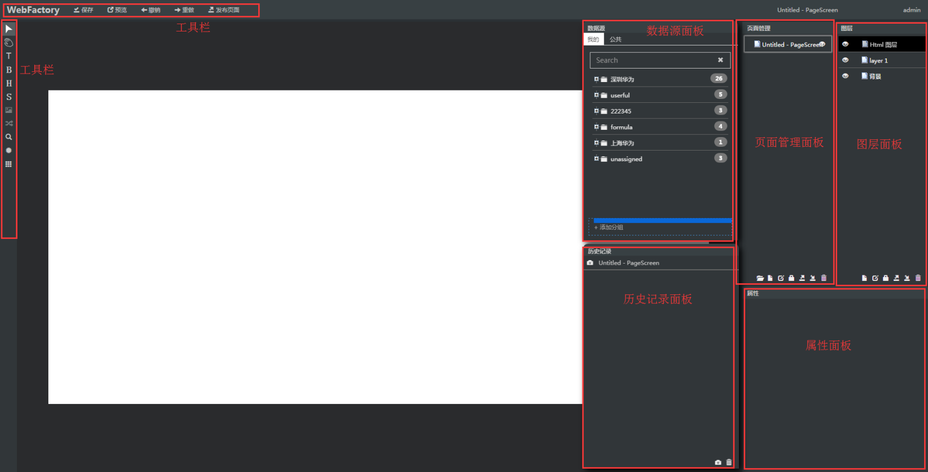

WebFactory组态的所有操作，均是以主面板为基础进行的。主界面由页面管理面板文件操作面板、工具栏、工具详情、属性面板、图层面板、历史记录、画布组成。

点击WebFactory中的组态页面，刚进入页面时，所有面板均处于打开状态。

## 打开、新建项目

新建需要定义尺寸。

|  |  |  |
| --- | --- | --- |
| 前置 | 操作 | 页面状态 |
| 进入Factory网站后，弹出欢迎页面。 | 在欢迎页面中选择已有项目，或新建项目。 | 新建项目分为新建空白项目、根据模板新建、复制已有项目。  进入项目。 |
|  | 鼠标悬浮已有项目。 | 可在已有项目右侧进行删除、置顶、导出按键操作。 |

## 展开面板

面板可以展开或收起，更好的利用屏幕空间。

|  |  |  |
| --- | --- | --- |
| 前置 | 操作 | 页面状态 |
| 面板为收起状态 | 单击对应的tab面板图标。 | 面板展开，显示其中内容。 |

## 收起面板

|  |  |  |
| --- | --- | --- |
| 前置 | 操作 | 页面状态 |
| 面板为展开状态 | 单击界面左上方的“WebFactory”或者单击界面右上方的用户名称，选择二级菜单中的切换项目。 | 面板收起为对应的面板图标。 |

## 调整面板大小/位置

|  |  |  |
| --- | --- | --- |
| 前置 | 操作 | 页面状态 |
| 面板为展开状态 | 鼠标移至面板边界。 | 鼠标变为↔或↕。 |
|  | 拖动鼠标。 | 面板边界随鼠标移动，内容拉伸。 |
|  | 松开鼠标。 | 面板固定为松开时大小。 |
|  | 鼠标点击面板头部，面板悬浮拖动鼠标。 | 面板随鼠标移动而移动，界面出现位置选择按键 |
|  | 鼠标点击面板头部，移动后松开鼠标。 | 面板位置为松开时位置，或界面选择按键位置 |

## 快捷键

|  |  |  |
| --- | --- | --- |
| 前置 | 操作 | 页面状态 |
| 选中画布中的控件 | Ctrl + C | 复制画布中选中的控件到网站剪切板。 |
| 网站剪切板中有控件 | Ctrl + V | 将剪切板中的控件黏贴到画布。 |
|  | Ctrl + H | 展开收起历史记录面板。（确认是否会与浏览器快捷键冲突） |
| 选中画布中的控件 | DELETE | 删除所选控件。 |
|  | Ctrl + 连点 | 多选控件。(再次点击取消选择) |
|  | Ctrl + a | 全选控件。（确认是否与浏览器冲突） |
|  | 上下左右 | 控件上下左右距离的微调。 |
|  | Shift | 控件的等比例缩放大小。 |
|  | Alt + 鼠标滚轮 | 画布的缩放。 |

# 画布

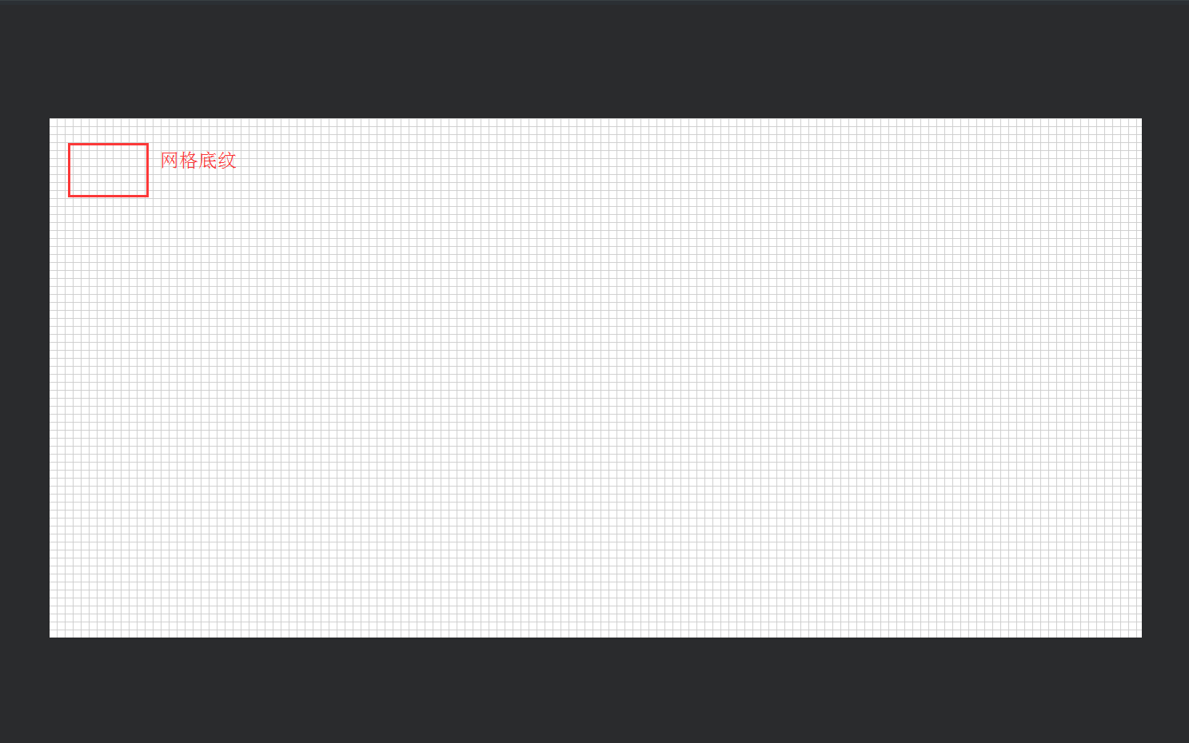

画布是盛放组态配置的容器，应为组态提供布局上的辅助功能。画布分为Canvas画布、HTML画布、3D画布。

## 通用

### 预览画布

|  |  |  |
| --- | --- | --- |
| 前置 | 操作 | 页面状态 |
|  | 工具栏，单击预览按钮。 | 弹出新标签，并在标签内打开Observer，显示组态最终效果。 |

### 开启/关闭网格底纹

|  |  |  |
| --- | --- | --- |
| 前置 | 操作 | 页面状态 |
|  | 工具栏，点击“显示网格线”按钮。 | 画布中开启显示网格底纹。 |
|  | 工具栏，再次点击“显示网格线”按钮。 | 画布中关闭显示网格底纹。 |

### 开启/关闭标尺

|  |  |  |
| --- | --- | --- |
| 前置 | 操作 | 页面状态 |
|  | 工具栏，鼠标悬浮在“辅助”按钮上。 | 弹出二级菜单。 |
|  | 在二级菜单中单击标尺。 | 画布中开启/关闭显示标尺。 |

### 开启/关闭参考线

|  |  |  |
| --- | --- | --- |
| 前置 | 操作 | 页面状态 |
|  | 工具栏，鼠标悬浮在“辅助”按钮上。 | 弹出二级菜单。 |
|  | 在二级菜单中单击参考线。 | 画布中开启/关闭显示参考线。 |

### 添加纵向参考线

|  |  |  |
| --- | --- | --- |
| 前置 | 操作 | 页面状态 |
|  | 工具栏，鼠标悬浮在“辅助”按钮上。 | 弹出二级菜单。 |
|  | 在二级菜单中选择添加纵向参考线。 | 画布中多出参考线。 |
|  | 左右拖动参考线，到需要位置。 | 添加成功 |

### 添加横向参考线

|  |  |  |
| --- | --- | --- |
| 前置 | 操作 | 页面状态 |
|  | 工具栏，鼠标悬浮在“辅助”按钮上。 | 弹出二级菜单。 |
|  | 在二级菜单中选择添加横向参考线。 | 画布中多出参考线。 |
|  | 上下拖动参考线，到需要位置。 | 添加成功 |

### 删除参考线

|  |  |  |
| --- | --- | --- |
| 前置 | 操作 | 页面状态 |
|  | 单击目标参考线。 | 参考线处于选中状态。 |
|  | 按DELETE。 | 参考线删除。 |

### 移动参考线

|  |  |  |
| --- | --- | --- |
| 前置 | 操作 | 页面状态 |
|  | 在目标参考线上按下鼠标不放。 | 参考线处于选中状态。 |
|  | 拖动鼠标，到需要位置。 | 参考线随鼠标移动，并停留在最终位置。 |

### 配置参考线、网格

|  |  |  |
| --- | --- | --- |
| 前置 | 操作 | 页面状态 |
|  | 工具栏，鼠标悬浮在“辅助”按钮上。 | 弹出二级菜单。 |
|  | 在二级菜单中选择配置参考线、网格。 | 弹出配置模态框。模态框中包含“参考线颜色”、“网格颜色”，并配有拾色器。 |
|  | 用拾色器选择对应颜色，单击确定按钮。 | 配置完成。已有参考线变为所配颜色。 |

### 拖动控件时辅助对齐

|  |  |  |
| --- | --- | --- |
| 前置 | 操作 | 页面状态 |
| 选中控件所在图层。 | 在目标控件上按住鼠标。 | 控件为选中状态，控件自动吸附在网格线。 |
|  | 移动到目标位置，松开鼠标。 | 控件移动完成。 |

### 对齐

|  |  |  |
| --- | --- | --- |
| 前置 | 操作 | 页面状态 |
| 多选控件。 | 鼠标悬浮至工具栏，对齐。 | 弹出对其二级菜单。弹出水平方向左、中、右，垂直方向上、中、下，六个按钮。 |
|  | 在二级菜单中选择需要的对齐方式。 | 控件位置按所选方式移动，规则请参照Photoshop。 |

### 缩放画布

#### 快捷键

|  |  |  |
| --- | --- | --- |
| 前置 | 操作 | 页面状态 |
| 鼠标悬停在画布上。 | 按住Alt，同时滚动鼠标滚轮。 | 上滚，画布放大；下滚，画布缩小。同时画布左下角缩放比例跟随变化。参照PS。 |

#### 预设值缩放

|  |  |  |
| --- | --- | --- |
| 前置 | 操作 | 页面状态 |
|  | 单击画布左下角缩放百分比。 | 向上弹出菜单，选项为25%、50%、70%、100%、150%、200%、500%、1000%。 |
|  | 在二级菜单中选择需要的比例。 | 画布缩放为相应比例。 |

### 拖动画布

|  |  |  |
| --- | --- | --- |
| 前置 | 操作 | 页面状态 |
|  | 单击工具栏手型工具按钮。 | 拖动按钮为选中状态。鼠标指针变为抓起形状（爪子）。 |
|  | 在画布上按住鼠标左键，并拖动鼠标。 | 画布随鼠标移动。 |
|  | 松开鼠标。 | 画布定位现在的位置。 |
|  | 单击拖动按钮。 | 拖动按钮返回正常状态，鼠标指针还原。 |

### 框选控件

|  |  |  |
| --- | --- | --- |
| 前置 | 操作 | 页面状态 |
| 某一图层被选中。鼠标为正常指针状态。 | 在画布上某一点按住不放，并拖动。  （可从画布外、工作区内拖动，不支持工作区外拖动） | 拖出空心矩形选择框，选中图层中，矩形内控件变为选中状态。  此时更改矩形大小，其附近的控件将动态切换选中、非选中状态。  非选中图层中的元素，即使被框选，也不会切换为选中状态。  注意图层的多选状态。 |
|  | 松开鼠标。 | 选择框消失，框内元素选中状态固定。 |

### 为画布添加背景

背景可适应不同分辨率，默认情况为拉伸显示。

#### 添加纯色背景

|  |  |  |
| --- | --- | --- |
| 前置 | 操作 | 页面状态 |
|  | 图层面板，选择背景图层。 | 显示“背景配置”属性面板。 |
|  | 单击背景选择按钮，在二级菜单中选择纯色类型。 | 拾色器显示。 |
|  | 选择颜色，单击确定。 | 背景添加成功。图层面板中出现背景图层，唯一且永远置底。 |

#### 添加图片背景

|  |  |  |
| --- | --- | --- |
| 前置 | 操作 | 页面状态 |
|  | 图层面板，选择背景图层。 | 弹出“背景配置”属性面板。 |
|  | 单击背景选择按钮，在二级菜单中选择选择图片类型。 | 显示选择图片按钮。  显示图片显示模式按钮：居中、拉伸。默认为拉伸。 |
|  | 点击选择图片按钮，素材库选择或上传图片选择图片。 | 根据上传图片结果，显示缩略图。若图片大小超过600k，则提示。 |
|  | 选择图片显示模式，单击确定。 | 背景添加成功。图层面板中出现背景图层，唯一且永远置底。 |

#### 添加HTML背景

|  |  |  |
| --- | --- | --- |
| 前置 | 操作 | 页面状态 |
|  | 图层面板，选择背景图层。 | 弹出“背景配置”属性面板。 |
|  | 点击Content的右侧编辑按钮。 | 弹出HTML编辑框，并在编辑框中给出样例代码。 |
|  | 输入样式后，单击确定。 | 背景添加成功。图层面板中出现背景图层，唯一且永远置底。 |

### 修改画布背景

|  |  |  |
| --- | --- | --- |
| 前置 | 操作 | 页面状态 |
| 背景图层已生成 | 鼠标悬浮在背景图层上。 | 显示编辑按钮。 |
|  | 单击编辑按钮。 | 弹出背景配置模态框。 |
|  | 配置背景后，单击确认按钮。 | 背景修改成功，画布背景更新。 |

### 快捷键

|  |  |  |
| --- | --- | --- |
| 前置 | 操作 | 页面状态 |
|  |  |  |
|  |  |  |

### 调整浏览器大小

|  |  |  |
| --- | --- | --- |
| 前置 | 操作 | 页面状态 |
|  | 调整浏览器窗口大小 | 画布按原比例显示。 |

## Canvas画布

### 创建

|  |  |  |
| --- | --- | --- |
| 前置 | 操作 | 页面状态 |
|  | 单击图层面板底部的新建Canvas图层按钮。 | 新建一个Canvas图层，显示在HTML图层下方第一个，图层添加成功，为选中状态。 |

### 合并

|  |  |  |
| --- | --- | --- |
| 前置 | 操作 | 页面状态 |
| 两个及以上图层被选中 | 单击图层面板底部的合并图层按钮。 | 所选图层中的内容出现在最顶端图层位置，其他图层消失。图层内容按原图层顺序叠加。 |

### 调整图层位置

|  |  |  |
| --- | --- | --- |
| 前置 | 操作 | 页面状态 |
|  | 鼠标悬浮在目标图层上方。 | 图层高亮。 |
|  | 按住鼠标并拖拽到目标位置的图层。 | 目标位置图层保持顺序不变，被拖拽的图层移动至目标位置图层上方。画布中内容的层叠关系做出相应改变。 |

### 停止画布刷新

|  |  |  |
| --- | --- | --- |
| 前置 | 操作 | 页面状态 |
| 页面中包含多个Canvas图层 | 在图层面板，鼠标点击其他Canvas图层 | 除选中图层外，其他图层对应画布停止刷新。 |

## HTML画布

全局只有一个HTML画布，位于所有画布的最上册。

### 切换HTML画布中控件的整体风格

HTML画布总体风格为控件的默认样式，若用户单独设置了HTML控件样式，则以单独设置为准。

|  |  |  |
| --- | --- | --- |
| 前置 | 操作 | 页面状态 |
|  | 鼠标悬浮至图层面板，HTML画布。 | 在行尾弹出编辑按钮。 |
|  | 单击编辑按钮。 | 编辑按钮消失，在其下方出现“样式选择下拉框”、“确定”按钮、“取消”按钮。 |
|  | 选择需要的样式。 | HTML画布内未定义样式的控件，显示转为所选样式。 |
|  | 单击确定。 | 应用样式。若单击取消，则还原为编辑前样式。 |

## 3D画布

### 导入3D模型

|  |  |  |
| --- | --- | --- |
| 前置 | 操作 | 页面状态 |
|  | //TODO |  |
|  |  |  |

### 绑定模型的命中测试

|  |  |  |
| --- | --- | --- |
| 前置 | 操作 | 页面状态 |
|  | //TODO |  |
|  |  |  |

### 为命中测试添加点击事件

|  |  |  |
| --- | --- | --- |
| 前置 | 操作 | 页面状态 |
|  | //TODO |  |
|  |  |  |

### 为点击事件添加转场

转场即切换到另一3D场景，中间需提供过渡动画。

|  |  |  |
| --- | --- | --- |
| 前置 | 操作 | 页面状态 |
|  | //TODO |  |
|  |  |  |

### 为鼠标悬浮添加半透明

点击场景后，命中的组件变为半透明是为了方便查看内构。

|  |  |  |
| --- | --- | --- |
| 前置 | 操作 | 页面状态 |
|  | //TODO |  |
|  |  |  |

### 为命中的模块绑定热力图

|  |  |  |
| --- | --- | --- |
| 前置 | 操作 | 页面状态 |
|  | //TODO |  |
|  |  |  |

### 为命中的模块绑定点

为了绑定、设置复杂动画

|  |  |  |
| --- | --- | --- |
| 前置 | 操作 | 页面状态 |
|  | //TODO |  |
|  |  |  |

# 页面管理面板

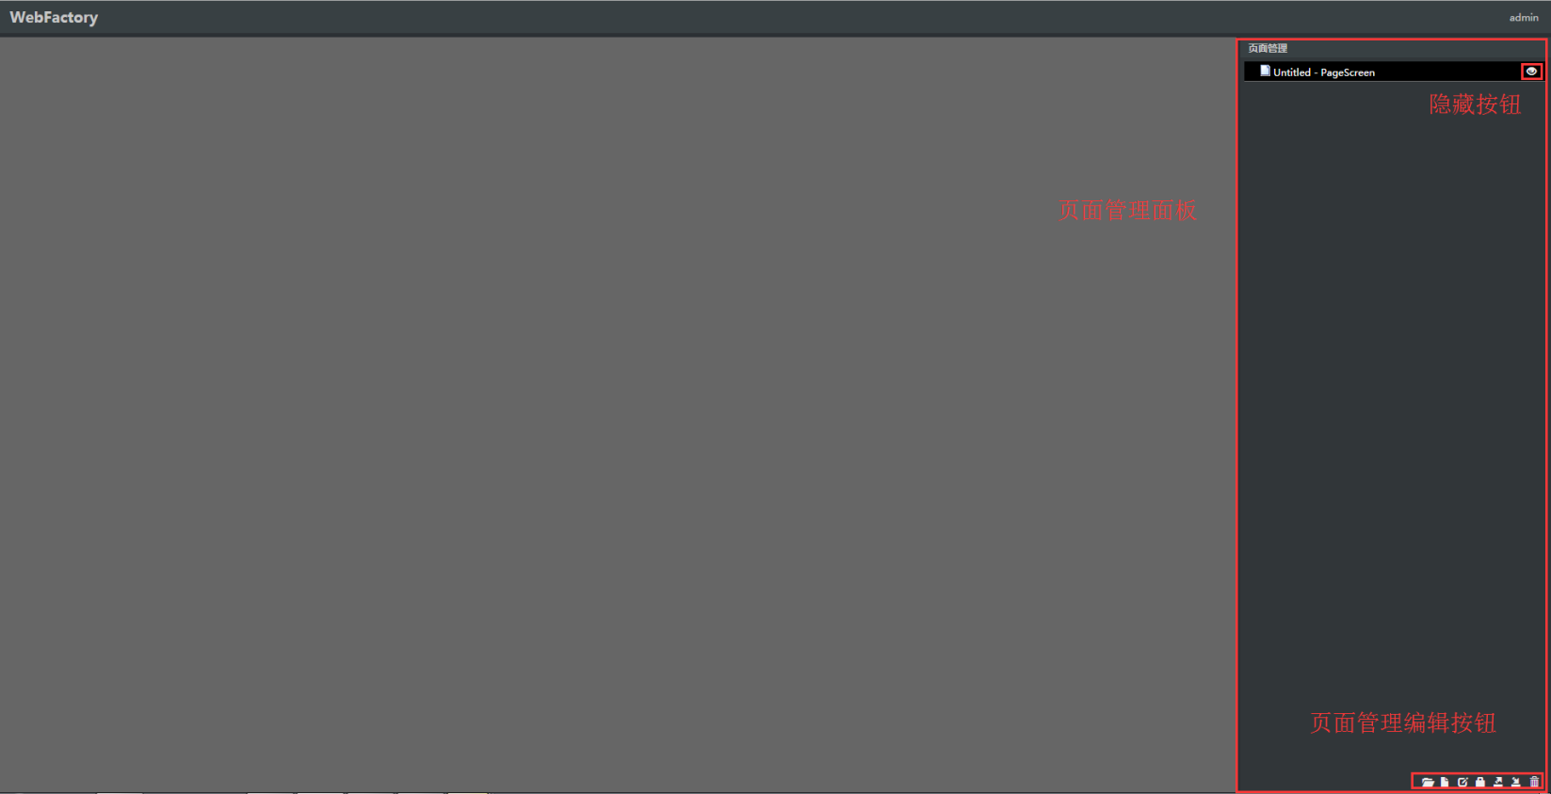

可请参照现有的菜单配置页。页面管理所管理的页面，对应显示到Observer的导航菜单。

### 查看页面

|  |  |  |
| --- | --- | --- |
| 前置 | 操作 | 页面状态 |
|  | 单击图层面板旁的“页面”Tab。 | 图层Tab切换为页面Tab。页面最多以二级组的形式多级嵌套（文件夹里不能包含文件夹），支持组的折叠展开。 |

### 添加组或页面

#### 插入

|  |  |  |
| --- | --- | --- |
| 前置 | 操作 | 页面状态 |
|  | 单击想要插入的目标位置。 | 目标位置的组或页面处于选中状态。 |
|  | 单击页面管理面板下的“新建组”或“新建页面”按钮。 |  |
|  | 单击“新建组”按钮。 | 目标位置原来的组下移，在其位置插入新的组，名称处于可编辑状态。 |
|  | 输入名称，按Enter键。 | 插入成功。  若未输入名称，在可编辑区域外单击鼠标，则组名变为“Untitled”，并退出可编辑状态。 |
|  | 单击“新建页面”按钮。 | 目标位置原来的组或页面下移，在其位置插入新的组或页面，弹出编辑模态框。 |
|  | 输入名称，选择页面类型PageScreen、EnergyScreen，输入页面尺寸，选择页面样式拉伸、居中（若选择EnergyScreen页面，则无需输入页面尺寸，页面样式），点击“OK”按钮。 | 插入成功。  若未输入名称，在可编辑区域外单击鼠标，则组名变为“Untitled”，并退出可编辑状态。 |

#### 添加

|  |  |  |
| --- | --- | --- |
| 前置 | 操作 | 页面状态 |
|  | 单击页面管理面板下的“新建组”或“新建页面”按钮。 | 在所有页面顶部插入组或页面。 |
|  | 同3.31.2.1单击“新建组”和“新建页面”。 |  |

### 批量选择组或页面。

便于批量删除、移动。

|  |  |  |
| --- | --- | --- |
| 前置 | 操作 | 页面状态 |
|  | 按住Ctrl + 单击。 | 多个组、页面变为选中状态（高亮）。 |

### 删除组或页面

|  |  |  |
| --- | --- | --- |
| 前置 | 操作 | 页面状态 |
| 一个或多个目标处于选中状态。 | 单击页面面板下方删除按钮。 | 弹出确认警示框。内容：“确认删除？“ + 组或页面列表。确认、取消按钮。 |
|  | 单击确认。 | 目标删除。 |

### 编辑组或页面名称

|  |  |  |
| --- | --- | --- |
| 前置 | 操作 | 页面状态 |
|  | 单击页面面板下方编辑名称按钮。 | 名称 变为可编辑状态。 |
|  | 输入名称，Enter。 | 名称改变。 |

### 锁定页面

锁定后的页面打开后无法编辑。

|  |  |  |
| --- | --- | --- |
| 前置 | 操作 | 页面状态 |
| 一个或多个页面处于选中状态。 | 单击页面面板下方锁定按钮。 | 所选目标变为锁定状态。目标所在行名称后，显示锁图标。 |

### 编辑页面

|  |  |  |
| --- | --- | --- |
| 前置 | 操作 | 页面状态 |
|  | 双击目标页面。 | 在画布中显示页面内容。 |
| 1、页面处于未锁定状态 | 在画布中操作。 | 编辑成功。 |
| 2、页面处于锁定状态 | 在画布中操作。 | 监控鼠标点击事件，若点击，则画布上方弹出浮动提示，页面已锁定。 |

### 页面对用户可见

|  |  |  |
| --- | --- | --- |
| 前置 | 操作 | 页面状态 |
| 一个或多个目标处于选中状态。 | 单击页面面板后面的“隐藏“按钮。 | 目标所在行名前，出现“可见“图标。若页面没有“可见”图标，Factory用户仍可编辑，但Beop用户无法在员工管理、菜单配置功能中选中相应页面。 |
|  |  |  |

### 移动组或页面位置

#### 移动到其他组中

|  |  |  |
| --- | --- | --- |
| 前置 | 操作 | 页面状态 |
| 一个或多个被移动组或页面处于选中状态。 | 拖拽到目标组上。 | 目标组高亮，切鼠标指针变为“＋”型。 |
|  | 松开鼠标。 | 被移动项出现在目标组最上方。 |

#### 插入到目标位置

|  |  |  |
| --- | --- | --- |
| 前置 | 操作 | 页面状态 |
| 一个或多个目标处于选中状态。 | 拖拽到目标位置（分隔线上）。 | 分隔线高亮。 |
|  | 松开鼠标。 | 插入成功。 |

# 图层面板

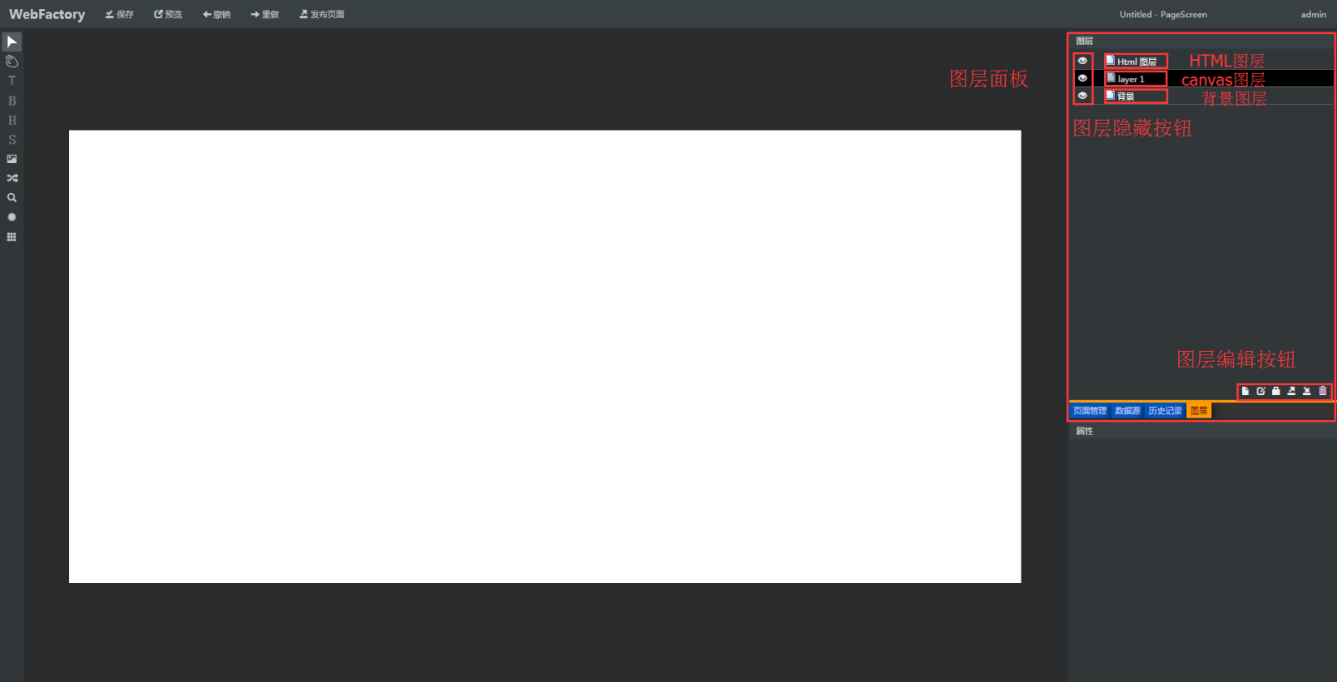

### 添加图层

目前只有Canvas图层可以添加，其他图层均有固定位置。

|  |  |  |
| --- | --- | --- |
| 前置 | 操作 | 页面状态 |
| 1、无选中图层 | 单击图层面板下方新建按钮。 | 在HTML图层下方，出现选中图层。 |
| 2、有选中图层 | 单击图层面板下方新建按钮。 | 在所选图层前插入新图层。 |
|  | 选择图层类型（略过，目前只可添加Canvas图层）。 |  |
|  | 单击图层面板下方改名按钮，输入名称，Enter。 | 新建成功。若不未输入图层名，则默认名称为layer + 图层序号。 |

### 修改图层名称

|  |  |  |
| --- | --- | --- |
| 前置 | 操作 | 页面状态 |
|  | 双击名称 | 名称 变为可编辑状态。 |
|  | 单击图层面板下方edit按钮，输入名称，Enter。 | 名称改变。 |

### 删除图层

|  |  |  |
| --- | --- | --- |
| 前置 | 操作 | 页面状态 |
| 目标图层处于选中状态。 | 单击图层面板下方删除按钮。 | 弹出确认模态框。内容：“确认删除？“ + 图层列表。确认、取消按钮。 |
|  | 单击确认。 | 目标删除。 |

### 调整图层顺序

请参考插入到目标位置。

### 隐藏图层

|  |  |  |
| --- | --- | --- |
| 前置 | 操作 | 页面状态 |
| 目标图层处于选中状态。 | 单击选中图层前面的隐藏按钮。 | 所选图层所在行，前方出现隐藏图标，并且所含内容不再显示在画布中。 |

### 多选图层

|  |  |  |
| --- | --- | --- |
| 前置 | 操作 | 页面状态 |
|  | Ctrl +单击 | 单击过得图层变为选中状态（高亮）。  单击过得再次单击，取消选中状态（高亮）。 |

# 工具栏

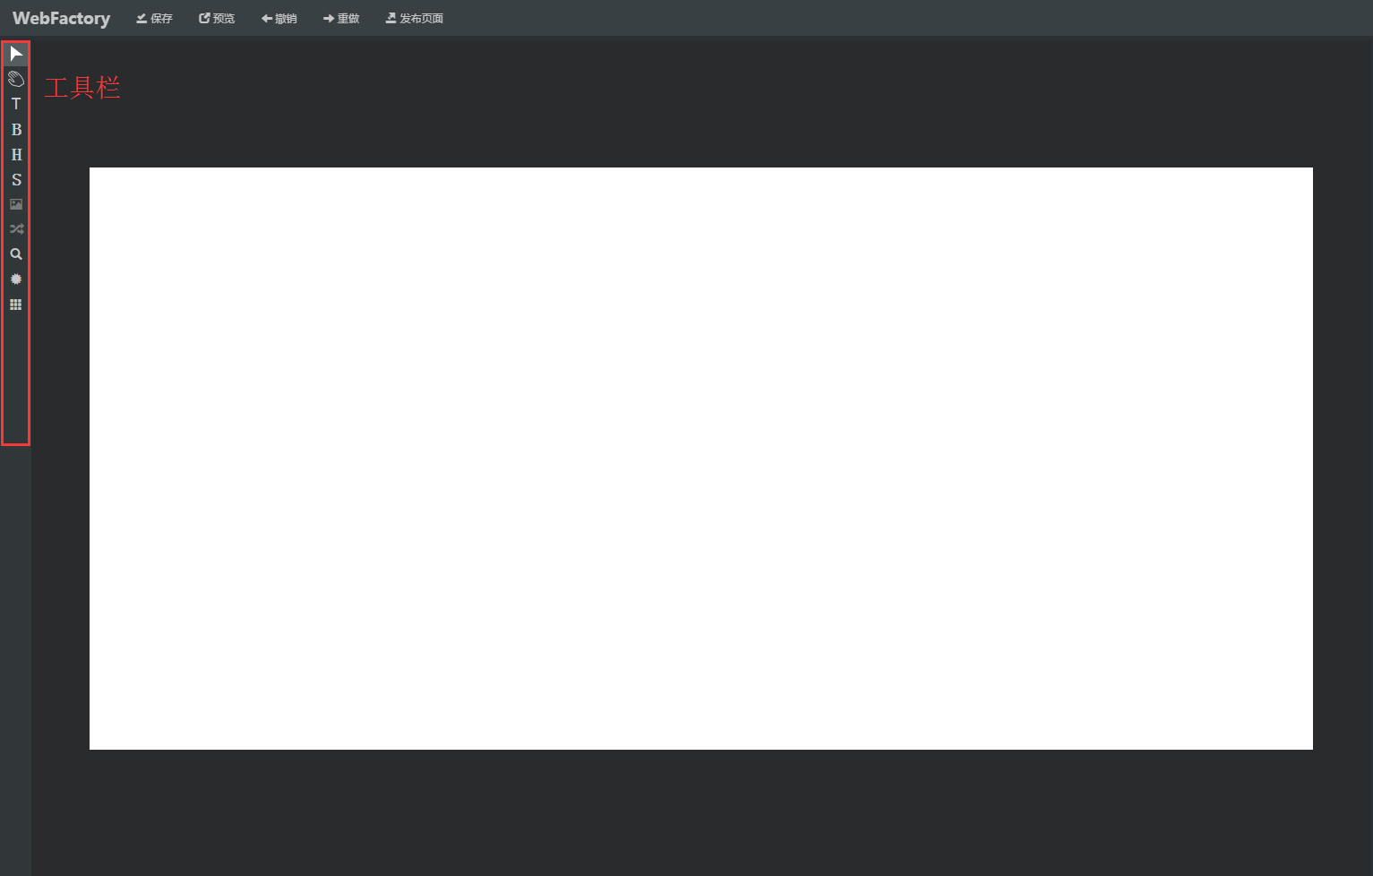

### 自动切换为HTML图层

|  |  |  |
| --- | --- | --- |
| 前置 | 操作 | 页面状态 |
|  | 拖拽一个HTML类型的控件 | 图层自动切换到HTML图层，图层面板中高亮。 |

### 不可应用到选择图层的控件为不可用状态（灰掉）

### 添加控件到画布

添加控件成功后：

1. 添加的控件为选中状态。
2. 属性面板的对象更新为新添加控件。

#### 点击添加

|  |  |  |
| --- | --- | --- |
| 前置 | 操作 | 页面状态 |
|  | 选择一个目标图层。 | 控件会添加到选中状态的图层中。若无选中图层，或有多个图层被选中，则提示。 |
|  | 单击工具栏中所需控件 | 鼠标指针变为十字光标。 |
|  | 点击目标图层进行鼠标拖拽。 | 画布出现所拖拽大小的可编辑矩形框。 |
|  | 松开鼠标。 | 画布出现拖拽大小的控件。 |

#### 拖拽添加

|  |  |  |
| --- | --- | --- |
| 前置 | 操作 | 页面状态 |
| 选择一个目标图层 | 从工具栏中拖出所需控件。 | 控件出现在画布，并随鼠标移动。 |
|  | 到所需位置，松开鼠标。 | 画布左上角出现所选控件。 |

#### 批量添加

|  |  |  |
| --- | --- | --- |
| 前置 | 操作 | 页面状态 |
| 选择一个目标图层 | 按住SHIFT，单击工具栏所需控件。 | 弹出批量添加模态框。有“按数量添加”单选框、“按坐标导入”单选框、“取消”按钮、”确认按钮。“ |
|  | 选择“按数量添加” 。 | 出现输入框。 |
|  | 输入所需数量，单击确定。 | 画布左上角出现指定数量的平铺开的控件。添加的控件为选中状态。 |

#### 根据导入坐标批量添加

|  |  |  |
| --- | --- | --- |
| 前置 | 操作 | 页面状态 |
| 选择一个目标图层 | 按住SHIFT，单击工具栏所需控件。 | 弹出批量添加模态框。有“数量”输入框、“导入坐标”按钮、“取消”按钮、”确认按钮。“ |
|  | 选择“按坐标导入” | 导入页面加载。 |
|  | 导入页面中，输入坐标系的长宽。 | 便于根据画布尺寸转换为画布上的X、Y。 |
|  | 在表格中输入坐标（支持复制、粘贴）。 |  |
|  | 单击确定。 | 模态框消失、画布出现蒙版、鼠标指针变为“十”字。 |
|  | 用户框选出在画布中的坐标系。 | 框选的坐标系为导入范围。框选范围中出现“确认”、“取消”按钮。 |
| 1、判断 | Enter或单击确认按钮。 | 画布中根据坐标出现控件。添加的控件为选中状态。 |
| 2、判断 | ESC或单击取消按钮。 | 返回按坐标导入模态框。 |

### 拖动改变控件尺寸

|  |  |  |
| --- | --- | --- |
| 前置 | 操作 | 页面状态 |
| 目标控件处于选中状态。四个端点出现八个可拖动点。 | 拖动八个可拖动点。 | 控件尺寸随之改变。 |
|  | 拖动八个可拖动点进行水平或者垂直翻转。 | 控件尺寸随之改变。 |
|  | 松开鼠标。 | 完成尺寸调整。 |

### 拖动改变控件位置

|  |  |  |
| --- | --- | --- |
| 前置 | 操作 | 页面状态 |
| 控件处于选中状态 | 拖拽。 | 控件跟随鼠标移动。 |
|  | 到目标地点松开鼠标。 | 位置改变。 |

## HTML控件——文本

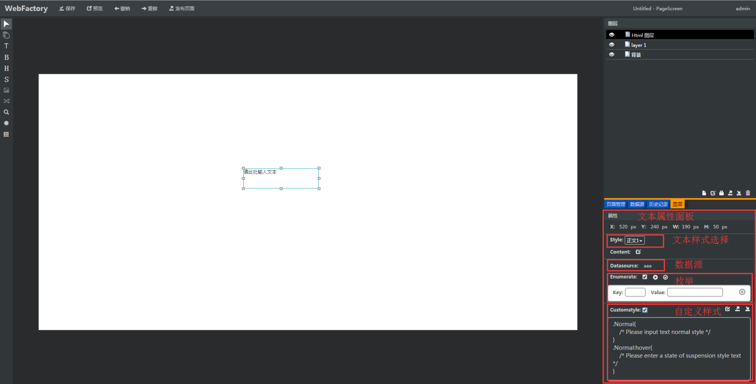

### 调整文本样式

文本空间的属性面板，会提供一系列预制的文本样式，例如标题、一级标题、正文等。用户可在预制样式间切换，可添加预置样式。

|  |  |  |
| --- | --- | --- |
| 前置 | 操作 | 页面状态 |
| 选中一个或多个文本 | 属性面板对象切换为该文本。 | 属性面板进入文本模式。 |
|  | 在样式下拉列表中滑动。 | 鼠标所在样式高亮，画布中所选文本变为鼠标所在样式。 |
|  | 单击目标样式。 | 下拉列表消失，文本变为所选样式。 |

### 新增自定义文本样式（利用模板功能，CSS）

#### 自定义文本样式

|  |  |  |
| --- | --- | --- |
| 前置 | 操作 | 页面状态 |
| 选中一个或多个文本 | 属性面板对象切换为该文本。 | 属性面板进入文本模式。 |
|  | 点击属性面板的Customstyle的右侧勾选按钮 | 弹出文本编辑框。 |
|  | 在编辑框输入自定义文本样式，点击右上方确认按钮，保存用户输入的自定义样式。 | 文本变为用户自定义的样式。 |

#### 导出/导入自定义文本样式

|  |  |  |
| --- | --- | --- |
| 前置 | 操作 | 页面状态 |
| 选中一个或多个文本 | 属性面板对象切换为该文本。 | 属性面板进入文本模式。 |
|  | 点击属性面板的Customstyle的右侧导出按钮。 | 弹出保存提示框。 |
|  | 在提示框中输入名称，点击确认按钮。 | 提示框关闭，导出用户自定义的文本样式。 |
|  | 点击属性面板的Customstyle的右侧导入按钮。 | 弹出模态框。 |
|  | 点击需要导出的模板，有使用、编辑、删除三个选择，点击使用按钮。 | 弹出提示框。 |
|  | 点击提示框的确认按钮。 | 提示框关闭，文本样式变为选中的模板样式。 |

### 调整文本对齐方式

|  |  |  |
| --- | --- | --- |
| 前置 | 操作 | 页面状态 |
| 选中一个或多个文本 | 属性面板对象切换为该文本。 | 出现对其选项。水平方向的左中右、垂直方向的上中下，六个按钮出现。 |
|  | 选择需要的对齐方式。 | 文本在画布中框内对齐。 |

### 为文本绑定数据源与添加枚举

#### 绑定数据源

|  |  |  |
| --- | --- | --- |
| 前置 | 操作 | 页面状态 |
| 选中目标文本 | 在属性面板打开数据源面板，拖拽数据源到属性面板绑定点后空白处。 | 数据源名显示在属性面板后，绑定成功。 |

#### 添加枚举

|  |  |  |
| --- | --- | --- |
| 前置 | 操作 | 页面状态 |
| 选中目标文本绑定了数据源 | 在属性面板打开数据源面板，拖拽数据源到属性面板绑定点后空白处。 | 数据源名显示在属性面板后，绑定成功。 |
|  | 点击Customstyle右侧枚举勾选按钮。 | 枚举显示，弹出枚举信息输入框。 |
|  | 输入对应枚举值，点击Customstyle右侧确认按钮。 | 枚举显示框收起。 |

### 切换横行、竖行文本（利用模板功能，CSS）

|  |  |  |
| --- | --- | --- |
| 前置 | 操作 | 页面状态 |
|  | 在模板中选择公共样式：CSS文本竖行排列 | 公共模板应用到所选文本。 |

## HTML控件——按钮

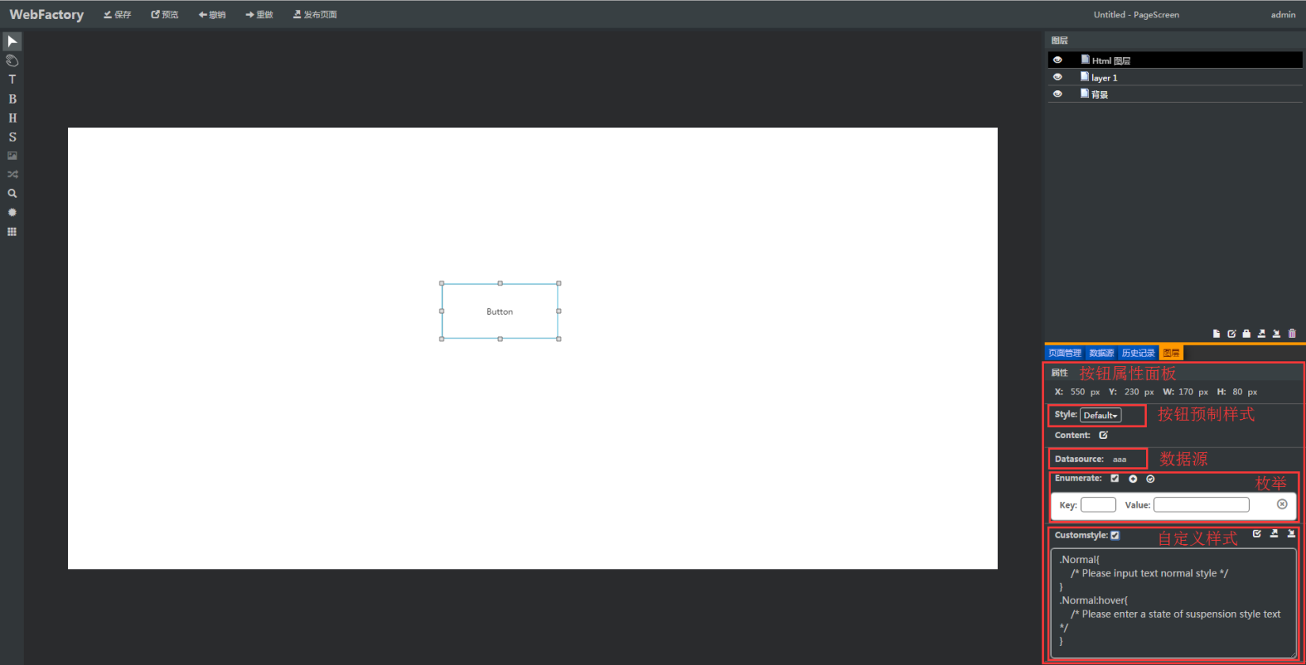

按钮应支持触摸事件。

### 切换按钮预制样式

预置样式尽量丰富，提供按下、悬浮、固定、弹起、禁用状态。

|  |  |  |
| --- | --- | --- |
| 前置 | 操作 | 页面状态 |
| 一个或多个目标处于选中状态。 | 在属性面板，单击样式。 | 弹出样式下拉列表。 |
|  | 鼠标悬浮在样式列表项中。 | 所选控件在画布中变为相应样式。 |
|  | 单击目标项。 | 控件样式切换完成。 |

### 新增自定义按钮样式（利用模板功能，CSS）

#### 自定义按钮样式

|  |  |  |
| --- | --- | --- |
| 前置 | 操作 | 页面状态 |
| 选中一个或多个按钮 | 属性面板对象切换为该按钮。 | 属性面板进入按钮模式。 |
|  | 点击属性面板的Customstyle的右侧勾选按钮 | 弹出文本编辑框。 |
|  | 在编辑框输入自定义文本样式，点击右上方确认按钮，保存用户输入的自定义样式。 | 按钮变为用户自定义的样式。 |

#### 导出/导入自定义按钮样式

|  |  |  |
| --- | --- | --- |
| 前置 | 操作 | 页面状态 |
| 选中一个或多个按钮 | 属性面板对象切换为该按钮。 | 属性面板进入按钮模式。 |
|  | 点击属性面板的Customstyle的右侧导出按钮。 | 弹出保存提示框。 |
|  | 在提示框中输入名称，点击确认按钮。 | 提示框关闭，导出用户自定义的文本样式。 |
|  | 点击属性面板的Customstyle的右侧导入按钮。 | 弹出模态框。 |
|  | 点击需要导出的模板，有使用、编辑、删除三个选择，点击使用按钮。 | 弹出提示框。 |
|  | 点击提示框的确认按钮。 | 提示框关闭，按钮样式变为选中的模板样式。 |

### 为按钮添加工具提示

工具提示即鼠标悬浮在按钮上时，500毫秒后出现的提示TIP，用于补充描述按钮功能。

|  |  |  |
| --- | --- | --- |
| 前置 | 操作 | 页面状态 |
| 一个或多个目标处于选中状态。 | 在属性面板中，工具提示输入框中，输入需要的提示，Enter。 | 工具提示配置完成。 |

### 为按钮绑定数据源与添加枚举

#### 绑定数据源

|  |  |  |
| --- | --- | --- |
| 前置 | 操作 | 页面状态 |
| 选中目标按钮 | 在属性面板打开数据源面板，拖拽数据源到属性面板绑定点后空白处。 | 数据源名显示在属性面板后，绑定成功。 |

#### 添加枚举

|  |  |  |
| --- | --- | --- |
| 前置 | 操作 | 页面状态 |
| 选中目标按钮绑定了数据源 | 在属性面板打开数据源面板，拖拽数据源到属性面板绑定点后空白处。 | 数据源名显示在属性面板后，绑定成功。 |
|  | 点击Customstyle右侧枚举勾选按钮。 | 枚举显示，弹出枚举信息输入框。 |
|  | 输入对应枚举值，点击Customstyle右侧确认按钮。 | 枚举显示框收起。 |

## Canvas控件——管道

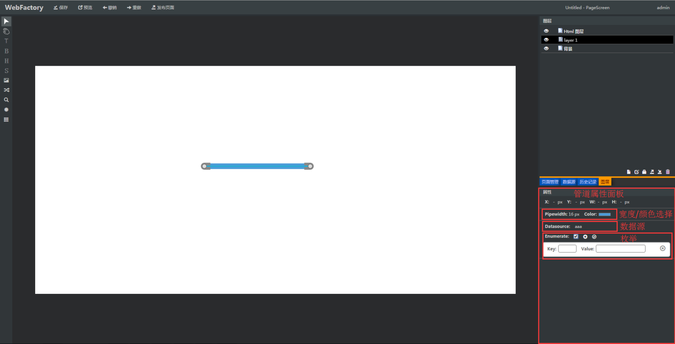

### 生成管道

属性面板可调节管道粗细、颜色、动画、类型、绑定点、逻辑关系。

|  |  |  |
| --- | --- | --- |
| 前置 | 操作 | 页面状态 |
| 选中目标画布。 | 单击工具栏管道图标。 | 鼠标变为十字。 |
|  | 在画布上，管道开始位置单击鼠标。 | 开始位置固定。 |
|  | 移动鼠标。 | 程序自动从开始位置到鼠标当前位置生成管道（直线）。  若按住SHIFT移动鼠标，则管道为水平或垂直。 |
|  | 在拐点处单击鼠标。 | 新增拐点。 |
|  | 生成所有拐点后，在结束处单击鼠标，按空格。 | 管道生成完毕。 |

### 改变管道路径

|  |  |  |
| --- | --- | --- |
| 前置 | 操作 | 页面状态 |
| 目标管道处于选中状态，管道的起止位置、拐点处显示拖动图标。 | 拖动拐点。 | 管道拐点移至相应位置，并自动连接剩余部分。 |
|  | 管道上空白处单击鼠标。 | 插入新拐点。 |

### 改变管道宽度

|  |  |  |
| --- | --- | --- |
| 前置 | 操作 | 页面状态 |
| 目标管道处于选中状态。 | 点击管道属性面板的Pipewidth右侧的宽度数值。 | 点击位置处出现输入框。 |
|  | 写入改变后的管道宽度。 | 应用改变后的管道宽度。 |

### 改变管道颜色

|  |  |  |
| --- | --- | --- |
| 前置 | 操作 | 页面状态 |
| 目标管道处于选中状态。 | 点击管道属性的Color右侧的拾色器。 | 弹出颜色选择框。 |
|  | 选择改变后的颜色，单击确认按钮。 | 颜色选择框关闭，应用改变后的颜色。 |

### 绑定点及添加数据源

#### 绑定点

|  |  |  |
| --- | --- | --- |
| 前置 | 操作 | 页面状态 |
| 选中目标管道 | 在属性面板打开数据源面板，拖拽数据源到属性面板绑定点后空白处。 | 数据源名显示在属性面板后，绑定成功。 |

#### 添加数据源

|  |  |  |
| --- | --- | --- |
| 前置 | 操作 | 页面状态 |
| 选中目标管道绑定了数据源 | 在属性面板打开数据源面板，拖拽数据源到属性面板绑定点后空白处。 | 数据源名显示在属性面板后，绑定成功。 |
|  | 点击Customstyle右侧枚举勾选按钮。 | 枚举显示，弹出枚举信息输入框。 |
|  | 输入对应枚举值，点击Customstyle右侧确认按钮。 | 枚举显示框收起。 |

## Canvas控件——动画、图片

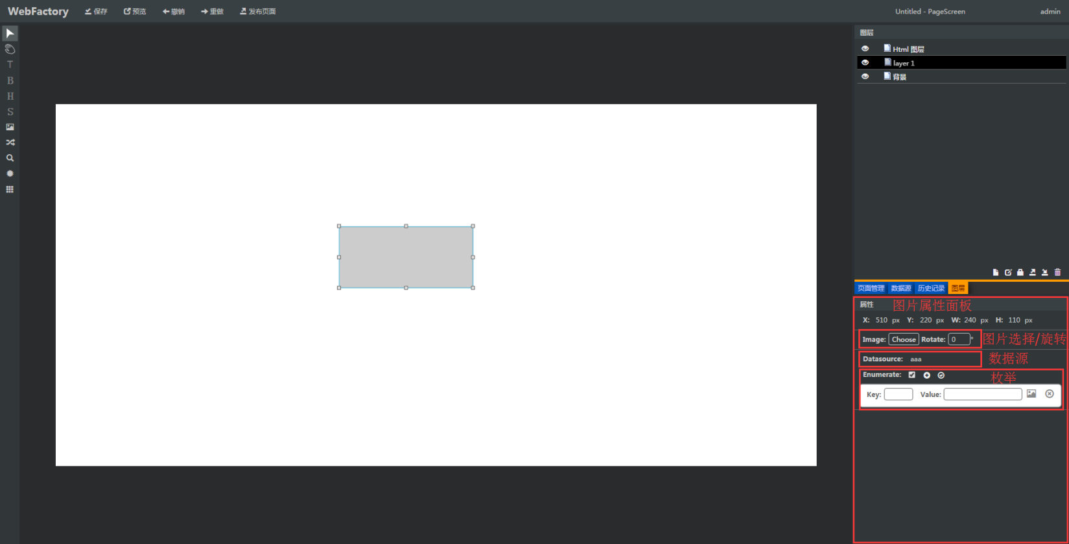

### 导入动画或图片

动画以动画精灵的形式存储。

|  |  |  |
| --- | --- | --- |
| 前置 | 操作 | 页面状态 |
| 选定目标图层 | 在工具栏单击素材库图标。 | 以模态框形式弹出图片、动画素材库。 |
|  | 选择所需素材，单击使用。 | 导入成功。 |

### 动画选择/旋转

动画以动画精灵的形式存储。

|  |  |  |
| --- | --- | --- |
| 前置 | 操作 | 页面状态 |
| 选定目标图片 | 在属性面板点击Image按钮。 | 以模态框形式弹出图片、动画素材库。 |
|  | 选择所需素材，单击使用。 | 选择成功。 |
|  | 在属性面板点击Rotate右侧输入框，输入旋转角度。 | 图片旋转输入角度。 |

### 绑定点，事件及添加数据源

#### 绑定点

|  |  |  |
| --- | --- | --- |
| 前置 | 操作 | 页面状态 |
| 选中目标图片 | 在属性面板打开数据源面板，拖拽数据源到属性面板绑定点后空白处。 | 数据源名显示在属性面板后，绑定成功。 |

#### 添加数据源

|  |  |  |
| --- | --- | --- |
| 前置 | 操作 | 页面状态 |
| 选中目标图片绑定了数据源 | 在属性面板打开数据源面板，拖拽数据源到属性面板绑定点后空白处。 | 数据源名显示在属性面板后，绑定成功。 |
|  | 点击Customstyle右侧枚举勾选按钮。 | 枚举显示，弹出枚举信息输入框。 |
|  | 输入对应枚举值，点击Customstyle右侧确认按钮。 | 枚举显示框收起。 |

#### 绑定事件

事件分为两类：跳转页面、修改为指定值。

|  |  |  |
| --- | --- | --- |
| 前置 | 操作 | 页面状态 |
|  | //TODO |  |
|  |  |  |

## HTML控件——HTML容器

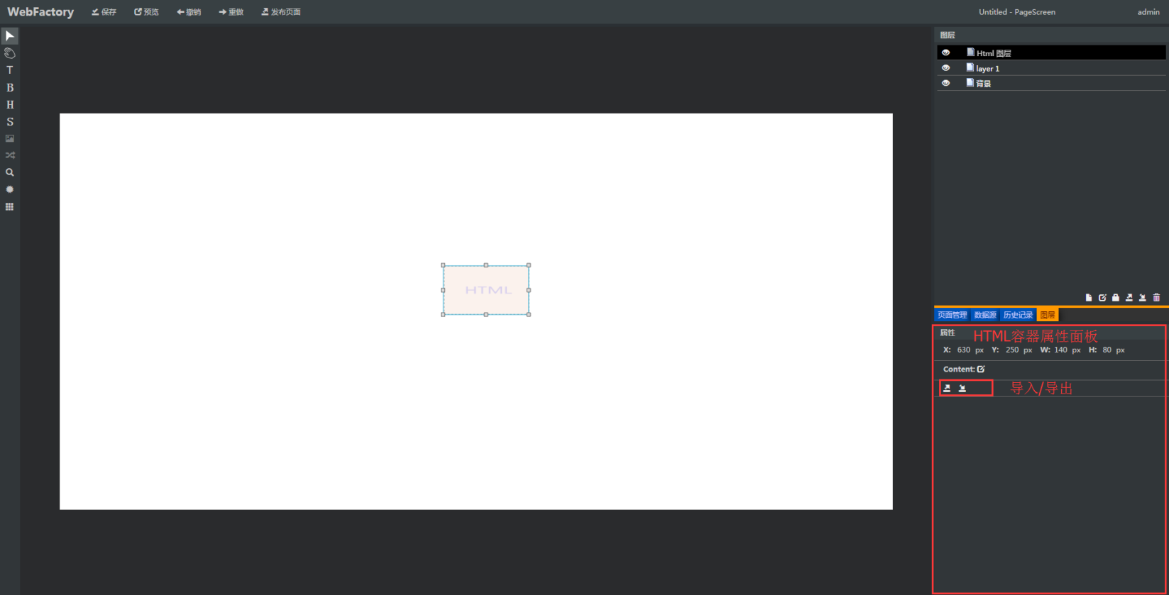

请参照dashboard中的HTML容器。提供HTML模板。

## HTML控件——页面嵌入容器

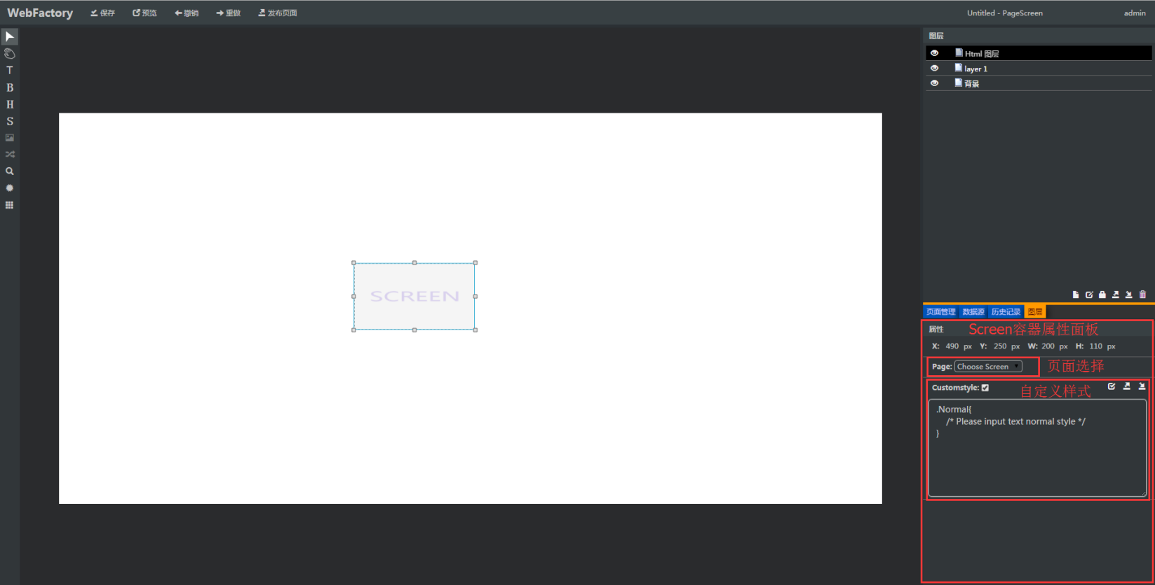

### 嵌入其他页面

|  |  |  |
| --- | --- | --- |
| 前置 | 操作 | 页面状态 |
|  | 在工具栏中单击页面嵌入容器图标。 | 页面上出现嵌入页的显示容器，为空白方框。 |
|  | 调整方框位置、大小。 |  |
|  | 在属性面板选择页面。 | 嵌入成功。 |

### 编辑边框样式

|  |  |  |
| --- | --- | --- |
| 前置 | 操作 | 页面状态 |
|  | 在工具栏中单击页面嵌入容器图标。 | 页面上出现嵌入页的显示容器，为空白方框。 |
|  | 点击属性面板Content的右侧编辑按钮。 | 弹出文本编辑器。 |
|  | 输入边框样式，点击确认。 | 文本编辑器关闭，样式应用。 |

### 新增自定义Screen容器样式（利用模板功能，CSS）

#### 自定义Screen容器样式

|  |  |  |
| --- | --- | --- |
| 前置 | 操作 | 页面状态 |
| 选中一个或多个Screen容器 | 属性面板对象切换为该Screen容器。 | 属性面板进入Screen容器模式。 |
|  | 点击属性面板的Customstyle的右侧勾选按钮 | 弹出文本编辑框。 |
|  | 在编辑框输入自定义Screen容器样式，点击右上方确认按钮，保存用户输入的自定义样式。 | Screen容器变为用户自定义的样式。 |

#### 导出/导入自定义Screen容器样式

|  |  |  |
| --- | --- | --- |
| 前置 | 操作 | 页面状态 |
| 选中一个或多个Screen容器 | 属性面板对象切换为该Screen容器。 | 属性面板进入Screen容器模式。 |
|  | 点击属性面板的Customstyle的右侧导出按钮。 | 弹出保存提示框。 |
|  | 在提示框中输入名称，点击确认按钮。 | 提示框关闭，导出用户自定义的Screen容器样式。 |
|  | 点击属性面板的Customstyle的右侧导入按钮。 | 弹出模态框。 |
|  | 点击需要导出的模板，有使用、编辑、删除三个选择，点击使用按钮。 | 弹出提示框。 |
|  | 点击提示框的确认按钮。 | 提示框关闭，Screen容器样式变为选中的模板样式。 |

## Canvas控件——热力图

### 通过图层添加热力图

|  |  |  |
| --- | --- | --- |
| 前置 | 操作 | 页面状态 |
|  | 选择需要热力图的图层。 | 图层高亮。 |
|  | 单击工具栏热力图图标。 | 弹出模态框，有“为本图层所有绑定控件添加”选择框、“选择点添加” 选择框、确认、取消。 |
|  | 选择“为本图层所有绑定控件添加”，单击确定。 | 模态框消失，虚拟热力图出现在页面中，图层面板中，所选图层上方出现“热力图”图层，且为选中状态。 |
| 热力图图层为选中状态。 | 鼠标移至面板中热力图图层。 | 出现配置遮罩层。 |
|  | 单击配置遮罩层。 | 出现导入图片模态框。 |
|  | 导入遮罩层图片。 | 遮罩层添加完毕。 |

### 通过选择控件添加热力图

|  |  |  |
| --- | --- | --- |
| 前置 | 操作 | 页面状态 |
| 同3.5.8.1，出现配置热力图模态框。 | 选择“选择点添加”。 | 模态框消失。画布变为遮罩状态，为半透明深灰色，本层控件显示在遮罩层上方，为可选中状态。 |
|  | 选择复数控件，单击确定。 | 虚拟热力图出现在页面中，图层面板中，所选图层上方出现“热力图”图层，且为选中状态。 |
|  | 鼠标移至面板中热力图图层。 | 出现配置遮罩层。 |
|  | 单击配置遮罩层。 | 出现导入图片模态框。 |
|  | 导入遮罩层图片。 | 遮罩层添加完毕。 |

# 属性面板

每个空间都拥有的属性为ID、X、Y、长宽、高度、所处图层。

### 批量编辑控件属性

|  |  |  |
| --- | --- | --- |
| 前置 | 操作 | 页面状态 |
| 多选控件，切控件类型相同（值相同的话显示值，值不同的话显示'-'）。 | 修改属性。 | 修改属性值时，画布中控件的状态也实时变换，所见即所得。 |

### 按控件类型筛选控件

|  |  |  |
| --- | --- | --- |
| 前置 | 操作 | 页面状态 |
| 选中目标图层。 | 属性面板上方单击过滤下拉列表。 | 下拉列表弹出工具栏中拥有的控件类型。 |
|  | 单击列表中的某一项空间名称。 | 目标图层中所有该类型控件为选中状态。 |

### 进阶配置

进阶配置暂时为HTML控件独有，可直接修改控件CSS样式。

|  |  |  |
| --- | --- | --- |
| 前置 | 操作 | 页面状态 |
| 选中了HTML控件 | 单击属性面板中“自定义样式”按钮。 | 展开高级配置面板，为CSS输入框。 |
|  | 在框内输入需要的CSS样式。 |  |
|  | 单击输入框下方刷新按钮。 | 画布中样式刷新。 |

# 历史面板

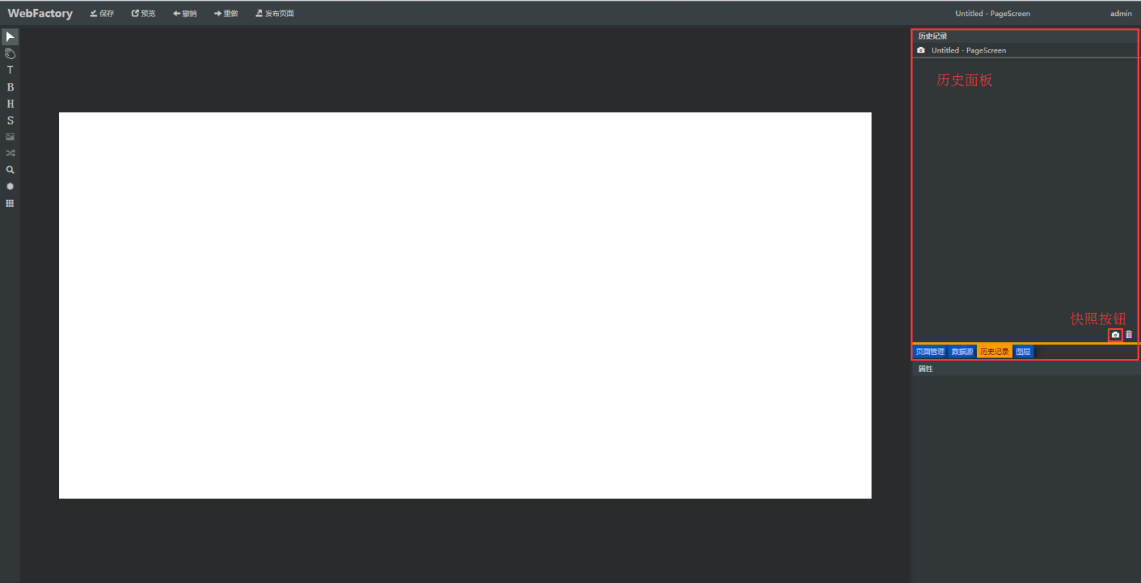

历史面板默认为tab收起状态。

### 展开历史面板

|  |  |  |
| --- | --- | --- |
| 前置 | 操作 | 页面状态 |
| 历史面板收起。 | 单击图层面板旁的“历史记录”Tab。 | 历史面板展开。 |

### 自动生成历史

|  |  |  |
| --- | --- | --- |
| 前置 | 操作 | 页面状态 |
|  | 与画布有关的操作，会记录历史。 | 历史面板中历史队列中插入历史，历史显示操作名。队列中最多有20条。 |

### 生成历史快照

|  |  |  |
| --- | --- | --- |
| 前置 | 操作 | 页面状态 |
|  | 单击历史面板下方快照按钮。 | 当前画布状态被生成快照，保存在历史面板顶部。若用户单击快照，可返回快照时状态。 |

### 撤销、重做

如果执行撤销操作，历史面板也相应更新。

如果在历史面板中执行了删除操作，则执行撤销的结果为恢复删除。

### 回滚到历史

|  |  |  |
| --- | --- | --- |
| 前置 | 操作 | 页面状态 |
|  | 单击需要的历史记录条目。 | 回滚到相应条目的历史。  若回滚后编辑，则后续历史被清空。  后续历史被清空后，可撤销清空一次。以防误操作。 |

# 素材库

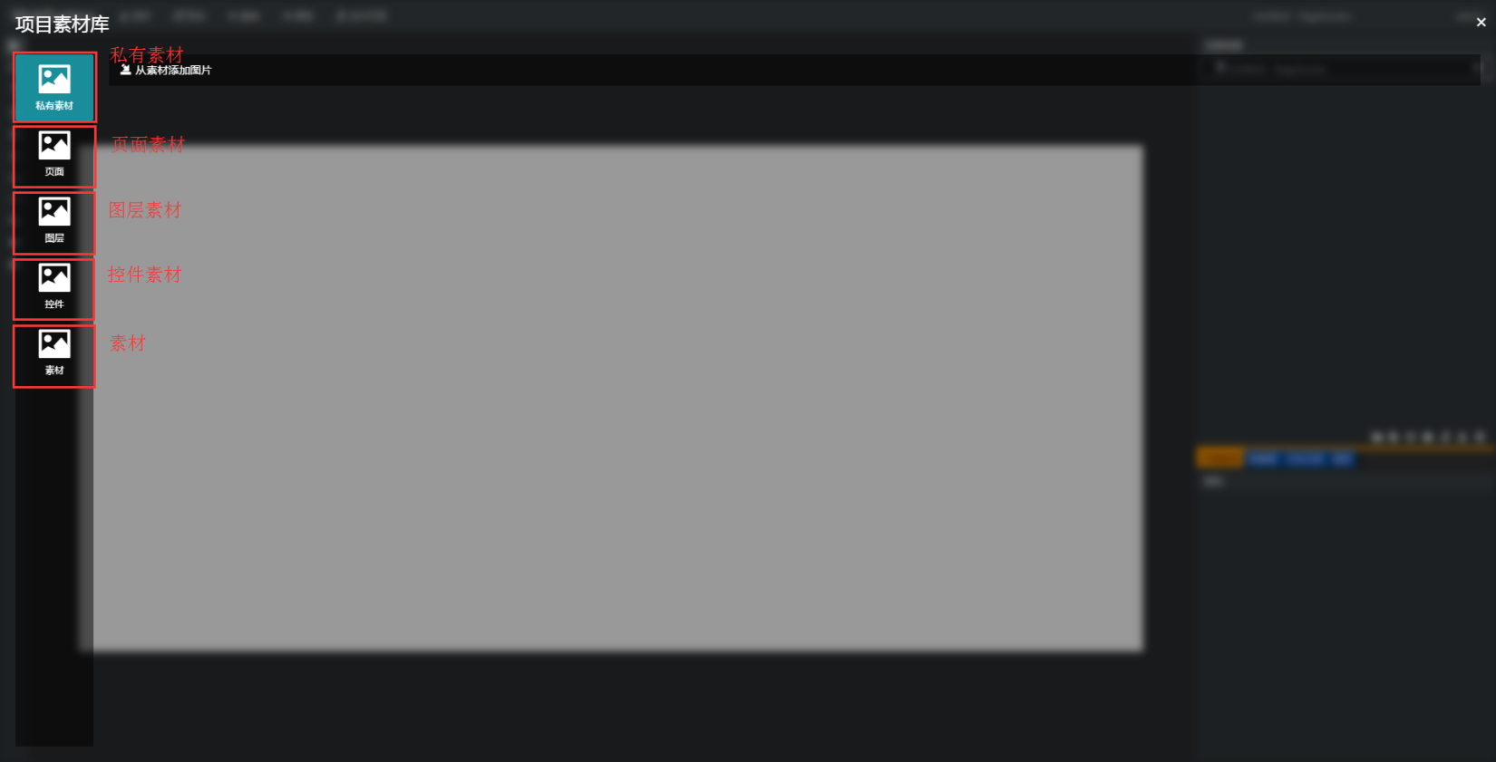

素材库分为页面、图层、控件、图片动画四级，同级素材之间可随时相互替换。

### 导出为素材

|  |  |  |
| --- | --- | --- |
| 前置 | 操作 | 页面状态 |
| 将所需分享的页面、图层、控件选中。 | 单击对应面板的导出按钮。 | 弹出 “导出为模板”模态框。 |
|  | 在模态框中输入标题，单击确定。 | 导出成功，记录导出时间、导出用户。 |

### 查看素材

|  |  |  |
| --- | --- | --- |
| 前置 | 操作 | 页面状态 |
|  | 工具栏中选择素材库。 | 素材库中分类列出已有素材。  可预览。 |

### 分享素材

分享素材给指定用户或指定角色。

|  |  |  |
| --- | --- | --- |
| 前置 | 操作 | 页面状态 |
|  | //TODO |  |
|  |  |  |

### 应用页面素材

|  |  |  |
| --- | --- | --- |
| 前置 | 操作 | 页面状态 |
| 选择目标页面 | 在页面管理面板中，单击应用模板图标。 | 出现“选择页面模板”模态框。 |
|  | 选择所需页面素材，单击界面上方的使用按钮。 | 若为空页面，则直接应用成功。若已有内容，则弹出模态框确认后，应用成功。 |

### 应用图层素材

|  |  |  |
| --- | --- | --- |
| 前置 | 操作 | 页面状态 |
| 选择目标图层 | 在图层面板中，单击应用模板图标。 | 出现“选择图层模板”模态框。  HTML图层、Canvas图层、3D图层、背景图层会根据所选类型显示对应的模板。 |
|  | 选择所需图层，单机界面上方的使用按钮。 | 若为空图层，则直接应用成功。若已有内容，则弹出模态框确认后，应用成功。 |

### 应用控件素材

|  |  |  |
| --- | --- | --- |
| 前置 | 操作 | 页面状态 |
| 目标控件为选中状态。 | 单击属性面板中应用模板按钮。 | 出现“选择控件模板”模态框。  会根据所选控件类型显示对应的模板。 |
|  | 选择所需模板，单击界面上方的使用按钮。 | 覆盖已有属性。 |

### 添加图片动画素材

|  |  |  |
| --- | --- | --- |
| 前置 | 操作 | 页面状态 |
|  | 单击工具栏中素材库按钮。 | 出现“项目素材库”模态框。 |
|  | 单机左侧素材选项。 | 显示素材。 |
|  | 点击要添加到私有素材的图片，单击界面上方的添加到素有素材。 | 添加成功。 |

### 应用图片动画素材

|  |  |  |
| --- | --- | --- |
| 前置 | 操作 | 页面状态 |
| 选中动画/图片控件。 | 单击属性面板中导入动画/图片按钮。 | 出现“项目素材库”模态框。 |
|  | 选择所需图片动画，单机应用。 | 添加成功，并根据模板出现对应配置项（例如需要绑定点，等等）。 |

### 上传图片/动画素材

|  |  |  |
| --- | --- | --- |
| 前置 | 操作 | 页面状态 |
|  | 单击工具栏中素材库按钮。 | 出现“项目素材库”模态框。 |
|  | 单机左侧素材选项。 | 显示素材。 |
|  | 点击界面上方的上传图片按钮。 | 弹出本地框。 |
|  | 选择上传的图片/动画，点击确认。 | 弹出图片详情模态框。 |
|  | 填写图片/动画详情，点击OK按钮。 | 关闭图片详情模态框。 |

# 结构视图

结构视图以列表的形式展现所有控件。所有的增删改操作，参照物均为控件ID。

结构视图默认按照图层、控件类型的优先级排序。排序可更改。

### 修改排序

|  |  |  |
| --- | --- | --- |
| 前置 | 操作 | 页面状态 |
|  | 在列名上单击鼠标。 | 可改变排序规则。（支持升序、降序） |

### 查找

支持正则。

### 批量修改属性

|  |  |  |
| --- | --- | --- |
| 前置 | 操作 | 页面状态 |
| 目标控件处于选中状态 | 修改其中某个空间的属性。 | 其他控件也相应更改。 |

### 批量添加控件

参考批量添加，新添加的控件出现在表格中，图层默认为最高的Canvas图层。

### 批量删除控件

|  |  |  |
| --- | --- | --- |
| 前置 | 操作 | 页面状态 |
| 目标控件处于选中状态 | 单击删除按钮。 | 弹出确认模态框。 |
|  | 单击确定。 | 删除成功。 |

### 批量选择控件

|  |  |  |
| --- | --- | --- |
| 前置 | 操作 | 页面状态 |
|  | Shift + 鼠标 | 选择连续多个控件 |
|  | Ctrl + 鼠标 | 选择不连续多个控件 |

# 文件操作

### 非线性编辑

支持多人同时编辑。规则如下：

1. 若有多人同时编辑一个项目，界面提示编辑人名单。
2. 进入项目时记录最后编辑人、编辑日期。若无冲突

### 自动、异步保存

在LOG中记录编辑日期、编辑人。

用户无需手动执行保存。每隔1分钟扫描，若有更改，服务会自动提交一次更改。

### 用户自发保存

|  |  |  |
| --- | --- | --- |
| 前置 | 操作 | 页面状态 |
| 1、 | 单击工具栏中的保存按钮。 | 保存页面状态到服务器。保存过程中有进度提示。 |
| 2、 | 关闭浏览器窗口。 | 提示用户保存。 |

### 版本控制

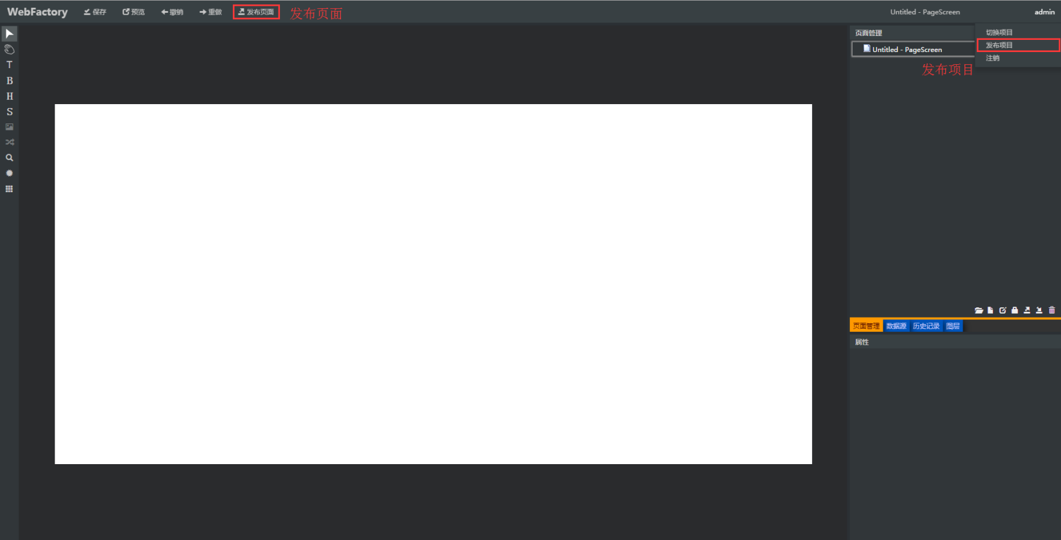

用户在Factory中操作的版本均为离线版，即不是在Observer中可以看到的版本。只有在发布后，方为在线版。

以此来实现在线、离线两个版本间的切换；通过模板功能实现相同项目、并行开发线路中的切换。

#### 直接发布项目

|  |  |  |
| --- | --- | --- |
| 前置 | 操作 | 页面状态 |
|  | 工具栏单击“用户名称”按钮。 | 弹出二级菜单。（二级菜单存在意义为，让用户确认操作，类似保险） |
|  | 在二级菜单中选择“发布项目”。 | 弹出发布提示框（安全性考虑，防止误操作）。 |
|  | 点击“开始发布”按钮。 | 发布提示框关闭。 |
|  | 输入密码、项目名后，单击确定。 | 发布到同名项目。 |

#### 发布项目到…

|  |  |  |
| --- | --- | --- |
| 前置 | 操作 | 页面状态 |
|  | 工具栏单击“用户名称”按钮。 | 弹出二级菜单。 |
|  | 在二级菜单中选择“发布项目” | 弹出发布提示框 |
|  | 点击“开始发布”按钮。 | 发布提示框关闭。 |
|  | 点击发布到的下拉框，选择项目，单击确定。 | 弹出当前Factory中项目名，发布到的项目名。 |
|  | 输入密码、项目名后，单击确定。 | 按项目名覆盖已有项目。 |

#### 直接发布发布页面

|  |  |  |
| --- | --- | --- |
| 前置 | 操作 | 页面状态 |
|  | 工具栏单击“发布页面”按钮。 | 弹出发布提示框。 |
|  | 在发布提示框中选择“开始发布” | 弹出发布项目信息选择模态框。此时显示密码、发布到、项目名称。 |
|  | 输入密码、项目名后，单击确定。 | 发布到同名项目。 |

#### 发布页面到...

|  |  |  |
| --- | --- | --- |
| 前置 | 操作 | 页面状态 |
|  | 工具栏单击“发布页面”按钮。 | 弹出发布提示框。 |
|  | 点击发布到的下拉框，选择项目，单击确定。 | 弹出当前Factory中项目名，发布到的项目名。 |
|  | 输入密码、项目名后，单击确定。 | 按项目名覆盖已有项目。 |

1. Sign-Off List

|  |  |  |  |
| --- | --- | --- | --- |
| Person | Relationship to the Feature | Sign-off Date | Sign-off mail |
| 吴刚 | 发起人 |  |  |
| 顾道金 | 发起人 |  |  |
|  |  |  |  |
|  |  |  |  |
|  |  |  |  |
|  |  |  |  |
|  |  |  |  |
|  |  |  |  |
|  |  |  |  |
|  |  |  |  |
|  |  |  |  |
|  |  |  |  |
|  |  |  |  |
|  |  |  |  |